信息系统和网络综合分析练习
【例题1】视频营业厅“视频营业厅”是基于5G、人工智能、活体检测、云存储等技术，将实时互动视频场景与银行业务办理系统进行有效结合，通过在线视频双录的模式，为客户提供“面对面”的金融服务，既消除了网点与客户的物理距离，又能通过人工服务的方式，解决一些客服机器人所无法解决的问题。
(1)、手机银行安全认证方式中声纹识别、人脸识别、指纹识别都属于人工智能技术吗？
(2)、判断登录用户名与密码是否正确的算法结构是 ① 结构。
(3)、“视频营业厅”将在线录制的视频数据进行云存储，这体现了信息系统的 ① 功能。银行可以通过营业厅客户端回放业务视频，这种模式属于 ② 。
A.处理 B.输出 C.存储 D.控制 E.C/S F.B/S G.P2P
(4)、高速率的5G通信技术，为“面对面”的线上金融业务提供了保障。速率是计算机网络的重要性能指标，下列属于速率单位的是（ ）。
A.比特每秒 B.字节每秒 C.比特 D.字节

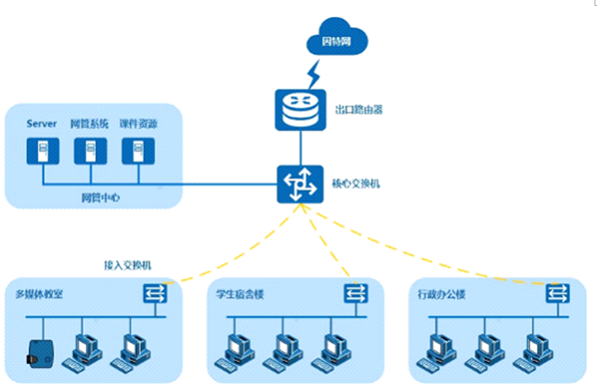
【例题2】校园网络，某校校园网络拓扑图如下所示，共划分为多媒体教室、学生宿舍楼和行政办公楼三个子网。
（1）、从地理覆盖范围来看，该网络属于 ① ；常见的拓扑结构有总线型、环型、星型等，该网络的拓扑结构属于 ② 。
（2）、核心交换机所在的网络中心与三个子网所在楼宇的距离都在500米左右，若采用有线方式连接交换机与核心交换机，应采用的传输介质是 ① 。
（3）、为满足移动设备以Wi-Fi方式接入的需要，行政办公楼处尚需添加 ① 设备。
(4)、为安全起见，移动设备接入Wi-Fi时需要进行密码输入，以下密码较安全的是（ ）。
A.abcde123 B.#359@Hao C.16888 D.myfavorites
(5)、验证密码接入Wi-Fi时的算法描述正确的是（ ）。
A.
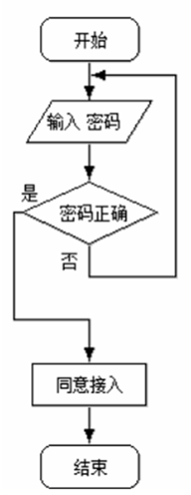B.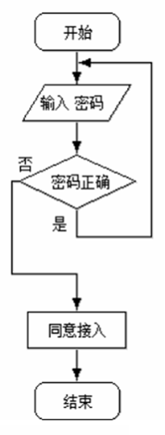C.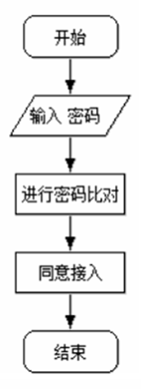D.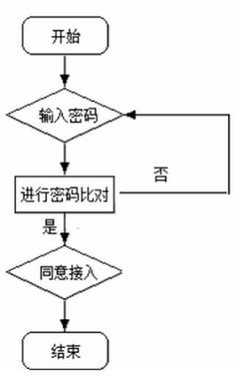
(6)、若题（3）设备中DHCP中地址池的范围是192.168.100.1-192.168.100.200，子网掩码是255.255.255.0，则当手机接入该设备后，手机IP地址正确的是（ ）。
A.192.168.100.100 B.192.168.1.101
C.192.168.100.225 D.192.168.200.100

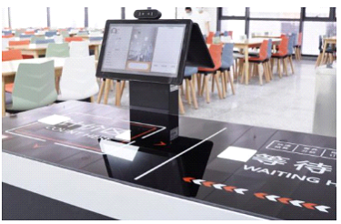
一、综合分析题，每题20分，10题共200分
【第1题】阅读以下材料，回答问题。
学校食堂5个楼层的菜品各有特色，同学们可以根据自己的喜好去任意楼层选菜，还可以去任意楼层的自主结算终端结算就餐。同学们发现，虽然各层菜品不同、价格不同，但所有盛放饭菜的碗盘颜色、款式都完全一样。只要学生将盛菜品的碗盘放置在感应区域，系统就可自动识别菜品并计算总金额，刷一卡通或人脸即可完成支付。
该系统主要设备的部分参数与功能如下表所示：
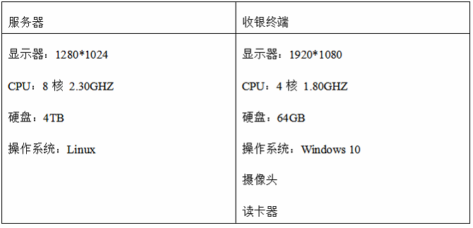
（第1小题,选择题）
参考图示表格，关于该信息系统组成的说法，正确的是（ ）。
A.服务器和收银终端操作系统不一致，无法正常工作
B.在结算过程中学生都是自助支付的，所以该系统的用户只有学生
C.服务器和收银终端设备都属于硬件
D.服务器的速度一定是收银终端的2倍
（第2小题,多选题）
下列关于该信息系统中数据的说法，正确的是（ ）。（多选题）
A.收银终端配置了重力传感器感应碗盘
B.结算终端一定具备和服务器数据库进行数据交换的功能
C.师生的人脸数据需要事先存放于该系统数据库
D.应付金额的计算只能在服务器端完成
（第3小题,填空）
食堂结算终端采用的是___________模式架构（填写 “B/S”或“C/S”）。（填空题）
（第4小题,填空）
为了准确读取菜品种类和价格，食堂应该是在每个碗盘加入了无线射频标签，无线射频的英文名称为___________。（填空题）
（第5小题,多选题）
为了提升该信息系统数据的安全性，下列措施有效的是（ ）。（多选题）
A.为学生和食堂人员设置不同的权限 B.非营业时间不得查询账户余额
C.不得添加新的菜品 D.定期备份服务器中数据

【第2题】某学校有三栋教学楼和一栋行政楼，四栋楼之间距离都超过100米。学校每间办公室和教室都安装独立挂式空调。为节能，本学期学校新建一套空调智能管理系统。实现功能如下：后勤管理人员在行政楼内总务处办公室的电脑上安装了管理客户端，可远程查看各个办公室和教室的空调运行情况并能远程开关、调节温度设置等，系统中还可以查看统计数据，如各个办公室每天开空调的时长。
（第1小题,填空）
从功能上来看，该空调智能管理系统有控制空调运行的事务处理子系统和管理空调运行数据的信息管理子系统；从复杂程度看，该空调智能管理系统属于 ① 系统。
（第2小题,多选题）
某天，管理员发现电脑页面上对A楼所有空调的控制失灵了，BC楼正常。可能的原因有（ ）。（多选）
A.A楼断电了 B.A楼的网络交换机坏了 C.该电脑坏了 D.该客户端软件坏了
（第3小题,填空）
信息系统通常有输入输出功能、存储功能、 ① 功能等。在电脑中数据存储的形式很多，如电子表格、记事本、数据库、网页等。
（第4小题,选择题）
学校目前没有服务器可以用来存储该信息系统中产生的数据，最合适的做法是（ ）。
A.存在一台公用的办公电脑里 B.存在大容量移动硬盘里
C.租用云服务器存储数据 D.存在后勤主任的办公电脑里
（第5小题,填空）
常用网络传输介质有双绞线、光纤、无线。该学校在建设校园网时，每两栋楼之间可采用的网络传输介质是 ① ，一层楼中使用的传输介质通常是 ② ，将空调接入物联网最适合的传输介质是 ③ 。
（第6小题,判断）
为了判断办公室是否有人，可以增加摄像头或在空调加装红外传感器进行判断。
（第7小题,判断）
电脑客户端软件处于物联网三层结构的网络层。

【第3题】某学校拟新建一间科创实验室，专门用于学生开展机器人教学活动。基本需求如下：教师机1台、学生机12台，电脑用途主要为编写程序，用于控制机器人，需要联接因特网。目前，教室里讲台和学生桌椅、机器人活动场地功能布置如下图所示。
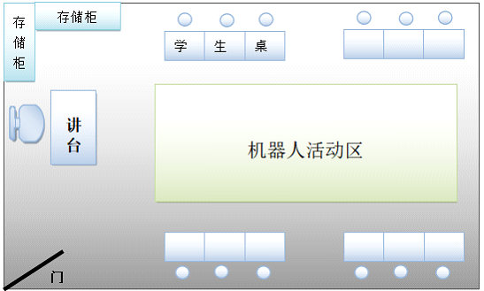
为更好地进行该教室的网络建设，现网络设计工程师与学校老师进行详细的需求分析与方案讨论。
（第1小题,填空）
参加机器人活动的学生有外出比赛需求，需要在比赛现场调试机器人程序。因此，在电脑的选择上，笔记本电脑和台式电脑更合适的是___________。
（第2小题,填空）
按地理范围分类，计算机网络可以分为局域网、城域网、 ① 。在该教室内部，所有的电脑可以组成 ② ，其英文缩写是 ③ 。
（第3小题,填空）
常用网络传输介质有双绞线、光纤、无线等。在网络部署时，如果部署成所有电脑都为有线接入因特网，则在教室内适合的传输介质为 ① ；从该教室到这一层楼的中心交换机设备所在位置距离约为150米，则从中心交换机接入该教室的网络传输介质适合使用 ② 。
（第4小题,填空）
经过讨论，工程师和老师认为该教室更适合使用无线网络布局。Wi-Fi接入、红外接入、蓝牙接入、5G接入等都是常见无线接入方式。教室中电脑设备的无线网络接入方式适合使用 接入。
（第5小题,填空）
在路由器、无线路由器、交换机、集线器等网络设备中，为布局无线局域网，要使用的关键设备为 ① 。
（第6小题,多选题）
在师生活动过程中，有资料需要共享使用，适合解决该问题的方式有（ ）。（多选）
A.局域网共享文件夹 B.网盘共享 C.公用U盘 D.QQ群文件共享

【第4题】要在家庭中组建一个计算机网络，要求：台式计算机、平板电脑、手提电脑，智能手机等均可以接入网络。
（第1小题,选择题）
下图为网络连接图，网络中进行网间连接的关键设备为（ ）。
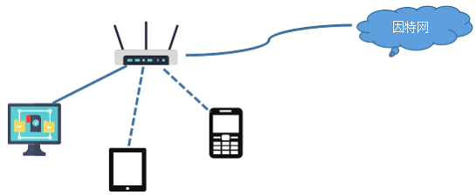
A.中继器 B.集线器 C.交换机 D.无线路由器
（第2小题,列表）
① 是网络设备在网络上的唯一标识， ② 可以用来区分网络地址和主机地址。
A、IP地址 B、子网掩码
（第3小题,填空）
无线路由器LAN口的IP地址设置为192.168.1.1。启用DHCP，地址池为192.168.1.100-192.168.1.199。该网络使用的地址为 类IP地址。（填：A/B/C/D）
（第4小题,选择题）
下列选项中，最适合作为该网络子网掩码的是（ ）。
A.255.0.0.0 B.255.255.0.0 C.255.255.255.0 D.255.255.255.255
（第5小题,选择题）
操作系统是智能手机的灵魂，为用户使用手机提供统一的接口和友好的交互界面，连入家庭局域网的华为手机使用的是最新的国产操作系统（ ）。
A.安卓 B.鸿蒙 C.iOS D.Windows
（第6小题,选择题）
为安全起见，移动设备接入Wi-Fi时需要输入密码，下列密码较安全的是（ ）。
A.abcde123 B.#359@Hao C.16888 D.myfavori

【第5题】阅读以下材料，回答问题。
智慧校园是以数据为支撑的管理创新，这种校园管理是将物理空间和信息空间有机衔接，使得我们从刷脸进校或打开学校网站那一刻，已经成为数据的提供者及使用者。
（第1小题,多选题）
智慧校园的数据主要包括（ ）。（多选题）
A.校园各子模块的数据，如学生、教师、财务、教学等
B.监控系统获取的图像、声音、视频等信息
C.硬件设备的数据，如照明开关、水电管路等
D.社会公共数据，如城市公交、城市地铁等运营数据
（第2小题,填空）
学校里的选修课程上课时，学生可以通过摄像头刷脸签到，系统自动生成考勤报表。签到结果最终保存到___________（填写“终端”或“服务器”）。
（第3小题,多选题）
在下列选项中表述正确的是（ ）。（多选题）
A.签到信息记录得越全越好，如人脸照片、服饰、身高等
B.刷脸其实是身份认证的过程
C.该系统具有数据采集、处理和存储等功能
D.刷脸签到便捷，可以完全取代人工管理
（第4小题,多选题）
下述教学场景中，体现了人工智能技术的是（ ）。（多选题）
A.根据学生在线学习时长，系统自动判分
B.在网页上完成历史选择题练习，系统自动判分
C.语文卷默写卷拍照上传，系统自动判分
D.在学校机房进行口语练习，系统自动判分
（第5小题,多选题）
利用大数据分析为决策提供支持是智慧校园智能化的重要手段和应用。下列选项中，属于大数据分析应用的是（ ）（多选题）
A.通过云端数据挖掘技术，为学生提供个性化的学习内容和学习推荐
B.基于云端历史数据和模型算法，预测学生学习进展、成绩趋势
C.基于数据统计，了解学生食堂消费情况
D.邀请专家开设数据分析讲座
（第6小题,多选题）
文字、图像、声音等类型的数据都可经过编码进行存储和传输，以下可以对汉字编码的是（ ）。（多选题）
A.GB 2312-1980 B.GBK 字符集 C.统一码（Unicode） D.ASCII码

【第6题】学校计划增开足球社团。在准备阶段，希望借助软件平台对足球社团的成员信息及后期的活动数据进行整理归档。开发的专用模块现已上线。足球迷们纷纷报名注册，注册页面如下：
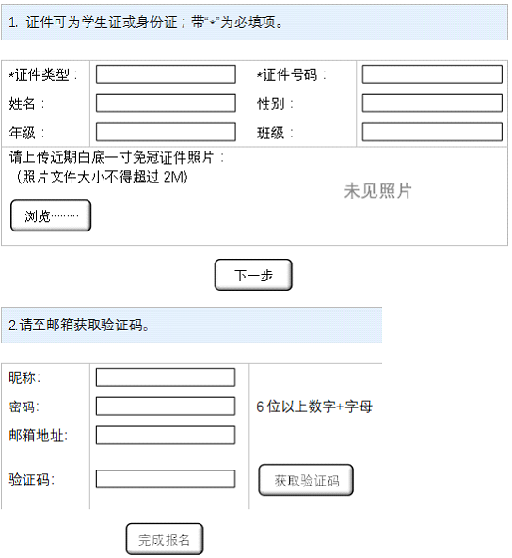

（第1小题,选择题）
使用网站让学生登录报名注册的流程主要属于（ ）。
A.信息采集 B.信息编码 C.信息发布 D.信息交流
（第2小题,填空）
要求上传的照片大小不得超过2M，此处的单位应该是_________（填“Byte”或“bit”）。（填空题）
（第3小题,多选题）
通常情况下一寸免冠证件照片大小为1英寸（25mm×35mm），295像素(宽)×413像素(高)，分辨率为350dpi。在下列选项中，关于分辨率的表述正确的是（ ）。（多选题）
A.分辨率决定着图像的精细程度 B.任何情况下，分辨率都是越大越好
C.分辨率与像素是两个无关的概念 D.图像分辨率是影响图像文件大小的重要因素
（第4小题,多选题）
在照片上传过程中，电脑上只有一张高清且大小超过2M的BMP图片。在下列选项中，操作方法有效的是（ ）。（多选题）
A.修改图片格式，如转换成JPG等 B.修改图片尺寸
C.压缩成rar文件上传 D.修改图片颜色，如更改成灰度、黑白等
（第5小题,选择题）
设置账号时，验证码的功能是（ ）。
A.验证邮箱正确性 B.拖延系统响应时间 C.区别人与机器 D.拦截非本校学生
（第6小题,选择题）
报名通过的同学可以刷脸进出体育场相关场馆。下列生活场景中，不适用于人脸识别的是（ ）。
A.某公司刷脸考勤 B.校园的治安安防 C.化妆舞会的参与人识别 D.用普通相机拍的照片
（第7小题,多选题）
人脸识别的个人隐私防护包含（ ）。（多选）
- 随意授权自己的人脸信息 B.立法保障肖像权
C.规范化人脸数据的使用方法 D.打击恶意泄露他人隐私行为
（第8小题,选择题）
若社团管理系统中，学生数据存储在Access数据库，在上图所示的输入项中，可以作为数据表中主键字段的是（ ）。
A.证件号码 B.姓名 C.昵称 D.验证码

【第7题】一家公司，有30名员工，公司的网络如下图所示（台式计算机35台、笔记本电脑、手机均有多台）：
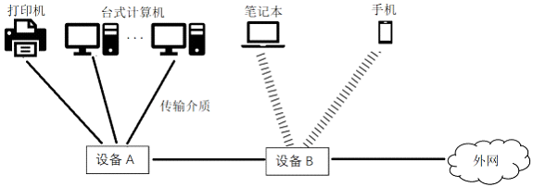
让我们跟随下列问题，开始该公司的网络架构。
（第1小题,多选题）
为了保障公司网络安全，可以采用的措施有（ ）。（多选）
A.提高员工安全意识 B.为了方便记忆，将无线密码设为“123456”
C.所有的计算机安装杀毒软件 D.在外网和设备B之间增设硬件防火墙
（第2小题,判断）
公司有一台式计算机只能上QQ，不能访问网购平台。检查网络连接属性如下图，据此判断，该台计算机不能上网的故障原因是没有设置静态IP地址。
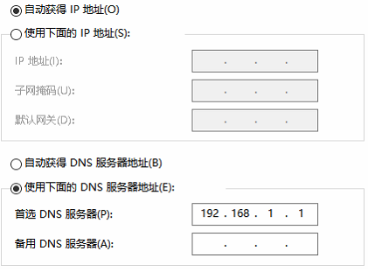
（第3小题,列表）
网卡、交换机、无线路由器、调制解调器是常见的网络设备。如图所示，公司的台式计算机通过设备A接入网络，笔记本电脑和手机通过设备B接入网络。设备A是 ① ，设备B是 ② 。
A.网卡 B.交换机 C.无线路由器 D.调制解调器
（第4小题,选择题）
双绞线、光纤、无线电波是常见传输介质，如图所示，台式计算机和设备A之间的传输介质最可能是（ ）。
A.双绞线 B.光纤 C.无线电波
（第5小题,选择题）
公司员工都可以使用网络打印机打印文稿，这体现了网络的（ ）功能。
A.资源共享 B.信息交换 C.智能监控 D.功能控制

【第8题】假期，小明向妈妈申请了4000元钱，准备自己动手组装一台上网课用的台式电脑。
（第1小题,选择题）
在购买设备前，小明需要做的准备工作有（ ）。
① 梳理自己的使用需求 ④ 测试整机性能
② 查询台式机硬件组成 ⑤ 研究游戏软件的使用
③ 对比不同参数硬件的价格 ⑥ 列出装机各项清单
A.①②③④⑤⑥ B.①②③⑤⑥ C.①②③⑥ D.①②③⑤
（第2小题,选择题）
在设计装机方案时，下列最合适的做法是（ ）。
A.尽可能把钱花在CPU上，主频越快越好，其它不重要
B.尽可能把钱花在显卡上，好的显卡能提升运行的流畅性
C.直接在网上找一个现成的装机方案，对照着买就可以
D.在综合考虑各部件性能指标匹配度的情况下，根据自己的具体需求有所侧重
（第3小题,选择题）
下列硬件清单中不是装机必备的是（ ）。
A.主板 B.硬盘 C.打印机 D.CPU
（第4小题,选择题）
小明完成装机后，突然发现自己房间的墙上没有预留网线插口，虽然家里有无线路由器，但是他组装的电脑只支持有线上网，为了解决上网问题，最便捷、经济的方案是（ ）。
A.换一块支持无线上网的主板
B.重新申请办理宽带业务
C.购置一块外置无线网卡
D.用电脑的时候，把电脑搬到有有线接入点的房间去上网
（第5小题,选择题）
下列软件中适合放入本次装机软件清单的是（ ）。
A.Harmony OS B.Android C.iOS D.Windows 10
（第6小题,选择题）
小明使用过程中，突然发现断网了，为了确定断网原因，用ping命令测试隔壁房间妈妈的电脑，返回信息如图，可以判断自己电脑与妈妈电脑之间是（ ）。
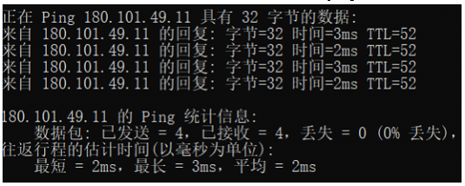
A.连通 B.不连通
（第7小题,选择题）
网课期间，信息课需要学习Python语言，Python语言属于（ ）。
A.机器语言 B.编译型语言 C.汇编语言 D.高级语言

【第9题】随着“互联网+”的热潮，餐饮行业也在寻求新的突破与变革，扫码点餐系统流行。到店顾客就坐后，用微信自带的“扫一扫”工具或其他二维码扫描工具扫描桌面二维码即可点餐。
（第1小题,选择题）
扫码点餐有如下流程，正确的顺序是（ ）。
①扫描桌面二维码，查看电子菜单，自助选餐
②在线下单并支付
③服务员送餐至对应桌位
④后厨分单制作
A.①②④③ B.②①④③ C.①②③④ D.②①③④
（第2小题,选择题）
开发扫码点餐系统，需要做好系统的设计工作。软件开发者与商家沟通要解决的业务问题，确定扫码点餐系统的功能需求，这一过程属于系统开发过程的（ ）阶段。
A.可行性分析 B.需求分析 C.概要设计 D.详细设计
（第3小题,列表）
扫码点餐系统是典型的信息系统，该系统包含输入、存储、 ① 、控制和 ② 等功能。
A.计算 B.决策 C.输出 D.处理
（第4小题,填空）
二维码是近几年在移动设备上流行的一种数据编码方式。下图某二维码点阵规模为32×32，通过黑、白像素逐行编码，黑色小方块代表的是1，白色小方块代表的是0，黑白相间的图案其实就是一串编码。如图，从该二维码中截取的片段的编码是 ① 。
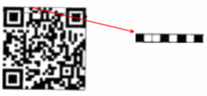
（第5小题,选择题）
结账时，可以采用更为便捷的电子支付手段，给用户带来了便利。以下说法正确的是（ ）。
A.指纹支付，十分方便，不会出现安全问题
B.刷脸支付，十分方便，不会出现安全问题
C.扫描二维码付款时，要注意识别二维码的真伪性，以防二维码被不法分子偷换
D.现在是大数据时代，为了个人隐私和资金安全，我们应该拒绝采用手机付款

【第10题】小明不小心摔了一跤，打算去中医院就诊，疫情防控期间，医院实行分时段预约，他打开医院的公众号，浏览了一下预约操作流程。
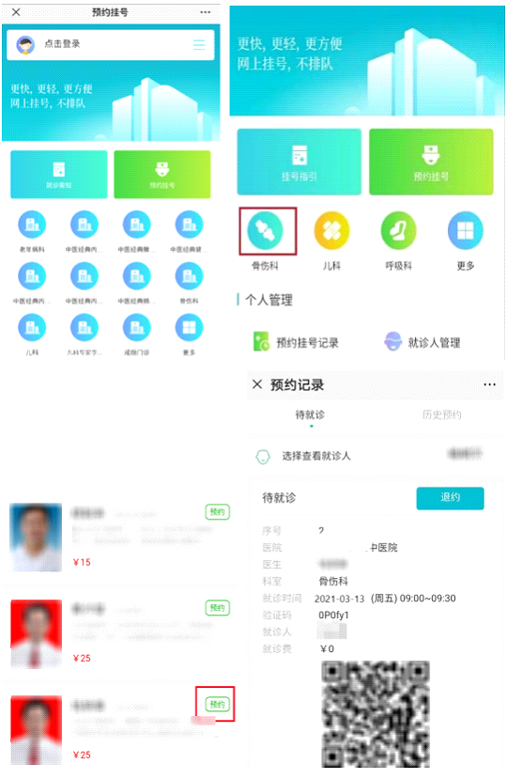
（第1小题,选择题）
网络预约挂号的流程有：
①确认后预约成功
②选择预约的科室和医生
③选择预约日期和时间
④使用个人身份证号实名登录（如果第一次使用，需要先使用个人信息注册）
⑤打开医院的“预约挂号”页面
其正确的顺序是（ ）。
A.⑤④②③① B.④⑤②③① C.④⑤②①③ D.⑤④①②③
（第2小题,列表）
从系统结构上来看，该网上预约挂号系统是一个 ① 系统。它一般包含五大基本功能：输入、存储、处理、输出和控制。当我们需要在平台上查询“骨伤科”医生的坐诊信息时，输入“骨伤科”关键字，这一过程属于信息系统的 ② 功能；系统根据关键字查询相关信息，这一过程属于信息系统的 ③ 功能；之后屏幕显示所有“骨伤科”医生的坐诊信息，这一过程属于信息系统的 ④ 功能。
A、信息 B、硬件 C、处理 D、输出 E、输入 F、传输
（第3小题,选择题）
使用个人信息实名注册时，在Access环境下设计就诊人员数据表，下列哪项设计最合理？（ ）
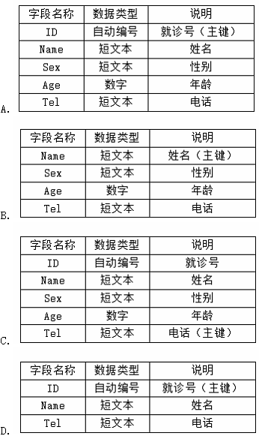
（第4小题,多选题）
患者的数据信息需要进行保护。下列选项中，通常所用的防护技术包括（ ）。（多选）
A.数据加密 B.身份认证 C.访问控制 D.数据压缩

补充练习
【第11题】随着信息技术的飞速发展和国家政策的大力扶持，“互联网＋医疗”惠及越来越多的群众。老百姓看病就医的难题逐渐得到有效解决，在家预约挂号，用居民身份证在医院内自助一体机上完成挂号、查询、缴费等事务，方便快捷。“互联网＋医疗”实现让信息多跑路、让群众少跑腿，提升了人民群众的幸福感、获得感。
请阅读材料，完成下列题目。
(1)网络预约挂号的流程有：
①确认预约挂号，支付挂号费②查看医生出诊排班，预约医生
③微信搜索并关注医院公众号④凭预约码去医院就诊
⑤收到预约码和就诊提醒短信
其正确的顺序是（ ）。
- ③②①⑤④ B.③②①④⑤
- C.②③①④⑤ D.②③①⑤④
(2)根据右图挂号单详情，在医院数据库中，最适合作为患者信息数据表主键的是 ① 。
(3)医院内的自助一体机是基于物联网的信息系统，一般信息系统都包含输入、 ① 、存储、控制和 ② 等基本功能。
A.处理 B.计算 C.输出 D.决策
(4)物联网的体系结构模型可分为感知层、网络层、应用层。居民身份证内的电子标签属 ① 层。
(5)信息时代，患者的数据信息要进行隐私保护。通常所用的防护技术包括（ ）。（多选）
A.数据加密 B.身份认证 C.访问控制 D.数据压缩

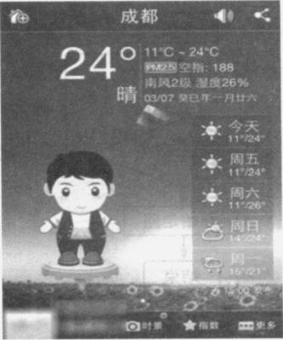
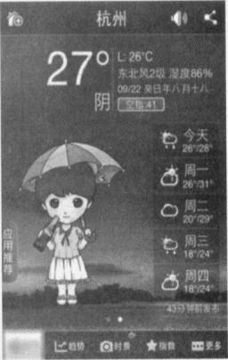
【第12题】"**天气"是很受欢迎的一款天气预报APP，除了提供天气信息外，还会显示生活气象指数，如穿衣指数、感冒指数和洗车指数等。如"穿衣助手"功能会根据当日天气情况展示卡通人物搭配适当的衣服，为生活提供高效便利的服务。
(1)"穿衣助手"能根据天气情况或活动场合给出穿衣建议指南，这属于 的应用。 ( )
A．专家系统 B．决策支持系统
(2)"**天气"可精确到方圆500米以内、未来1小时的分钟级预报，得益于它多种渠道的数据来源，并从海量数据中挖掘出有价值的信息，从而为用户提供实时的天气预报。这主要是采用了 技术。 ( )
A．大数据 B．物联网 C．云计算 D．语音识别
(3)"穿衣助手"APP主要依据温度和湿度这两个因素提供穿衣指南，如果日平均温度低于18度且湿度大于60%，需要穿秋衣、秋裤，反之不需要。请完善下面程序，判断是否需要穿秋裤。（日平均温度=（日最高温度+日最低温度）/2）
low= float（input（"请输入最低气温："）） #输入最低温度
high= float（input（"请输入最高气温："）） #输入最高温度
RH= float（input（"请输入当日湿度："）） #输入当日湿度
aver= ① #计算日平均温度
if aver<18 ② RH>0.6: #根据温度和湿度进行判断
print（"天气凉啦，该穿上秋裤啦！"）
else：
print（"暂时还不需要穿秋裤！"）
high/2 B.low/2 C.high+low/2 D.（high+low）/2 E．and F.or G．not
(4)结构化程序包含了顺序结构、( ① )结构和( ② )结构。

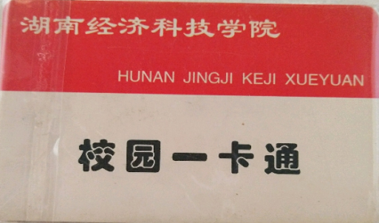
【第13题】小明刚上大一，开学初领到一张“校园一卡通”,如右图，生活辅导员告诉他，这是大学里的通行证，可以管理学籍、借阅图书、食堂超市消费等。
（1）通过“校园一卡通”,采集学生的生活消费数据，形成生活消费数据库。学校现启动关爱 贫困学生的资助项目，需要管理员找出数据库中，每月生活消费低于1000元并且食堂每餐低于10元的学生信息，我们需要用到SQL语言中的 ① 命令，用逻辑运算符 ② 实现“消费低于1000元并且食堂每餐低于10元”的逻辑关系，找出这部分学生后，自动往他们的一卡通中充值2000元，这用到 ③ 命令。
A.DELETE B.SELECT C.UPDATE D.AND E.OR
（2）“一卡通”相当于校园内的通行证，如果有外校朋友来找自己玩，可以把“一卡通”借给他使用。(判断题)
（3）“一卡通”如果丢失，需要及时挂失和补办，防止他人冒用和盗刷。(判断题)
（4）学生可以通过刷校园卡进入学校图书馆，在这过程中使用了( )技术。
A.RFID射频识别 B. 生物特征识别 C.声音识别技术 D.图像识别技术
（5）.物联网的体系结构模型可分为感知层、网络层、应用层。 一卡通内的电子标签属 ① 层 。
【第14题】古有北斗七星辨明方向，今有北斗卫星定位九州。我国自主建设、独立运行的全球卫星导航系统——北斗卫星导航系统，将为全球用户提供全天候、全天时、高精度的定位、导航和授时服务。
(1)北斗卫星导航系统是一个庞大的信息系统。作为信息系统，一般具有输入、( ①)( ②)输出和(③)等功能。
A．计算 B．决策 C．传输 D．存储 E．控制 F．规划
(2)北斗系统具有短信通讯功能。现需传送120个汉字的讯息（一个"次"字需要16位二进制存储），
则存储这些汉字至少需要( ①)个字节。
(3)使用北斗卫星导航系统的某导航软件，通过分析多种渠道采集的数据，挖掘出有价值的信息，可为用户出行提供实时的路况信息和最优路线推荐。这种服务主要采用了 技术。 ( )
A．大数据 B．物联网 C．云计算 D．语音识别
(4)手机导航通过使用 来获取用户位置信息。 ( )
A．定位器 B．重力传感器 C.=维码 D．超声波传感器
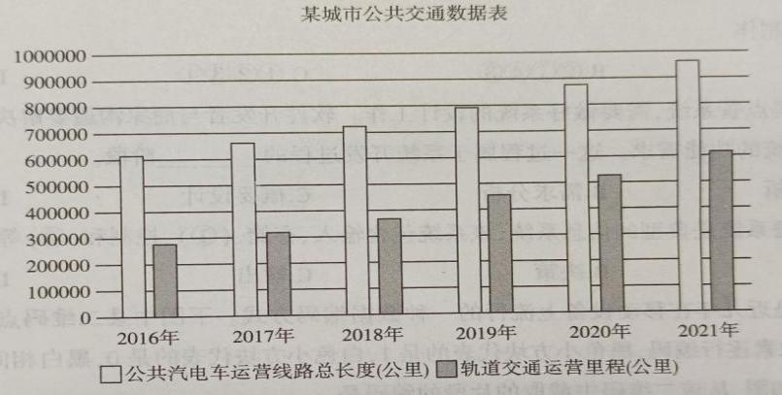
(5)在数据处理过程中，需要运用一定的分析方法进行整理分析，挖掘出内在的结构和规律，从而提取有价值的、有意义的数据。对比分析是将两个或两个以上的数据进行比较，分析他们的差异，从而揭示这些数据所代表的事物的发展变化情况和规律。聚类分析能够从样本数据出发，自动进行数据分类。右图是某城市公共交通运营里程的分析结果，这是运用了
分析方法。

【第15题】智慧警局集中整合办证流程，基于大数据实现互联互通。既缩短了群众办证所需要的时间，又缓解了基层民警的工作强度。警局内还设有微警务功能区可向办事、办证群众提供户籍网上办理、境外人员临时住宿登记等六大类三十余项互联网+公安政务服务。
（第1小题,判断）
智慧警局内360度监控全覆盖，实现远程管理和智慧控制。控制系统是由控制部分和被控对象组成。
（第2小题,填空）
数字监控系统将采集的图像转换为________（填“数字”或“模拟”）信号并传输到后台。
（第3小题,填空）
违法处理机可受理交通违法自助处理及自助缴费等业务。该设备装有身份证读卡器，车主可刷身份证完成扣分，实现网上缴费。身份证读卡器属于物联网体系架构中的________层设备。
（第4小题,选择题）
数据库中居民信息表（身份证号、姓名、性别、户籍所在地、出生日期），最适合做主键的是（ ）。
A.身份证号 B.姓名 C.出生日期 D.户籍所在地
（第5小题,选择题）
在“智慧警局”内还设有反诈宣传角，强化群众对电信网络诈骗的认识，形成自觉防范电信网络诈骗的意识。下列网络行为正确的是（ ）。
A.利用虚拟APP做任务，兼职刷单赚取酬劳 B.相信陌生人在聊天群、评论区发布的信息
C.出租自己的银行卡“跑分”赚取佣金 D.涉及自己账户转账的事情一定要多方求证

【第16题】收集睡眠数据小明比较关注睡眠质量与睡眠时间，为此进行了系列研究。
(1)、小明准备购买数字设备来记录自己的睡眠情况，下列选项中都适合的设备是（ ）。
①智能手环 ②电子钟 ③智能手表 ④智能音箱
A.①②③ B.②③④ C.①④ D.①③
(2)、为了获取数据，睡眠监测设备需要用到（ ）。
A.执行器 B.控制器 C.传感器 D.问答器
(3)、通过相关监测设备获取的睡眠数据是（ ）。
A.直接数据 B.间接数据
(4)、为了获得更多区域高中生睡眠情况的信息，下列选项中最合适的途径是（ ）。
A.通过电话收集信息 B.通过线下分发纸质问卷 C.通过线上问卷 D.通过聊天软件咨询
(5)、在对收集的数据进行分析前，需要对数据进行清洗，下列不属于数据清洗操作的是（ ）。
A.缺失值处理 B.噪声数据清除 C.一致性检查 D.格式处理
(6)、如果想要得到不同地区学生的平均睡眠情况，最合适的操作是对数据进行（ ）。
A.分类汇总 B.合并居中 C.排序 D.筛选
(7)、小明想知道学生睡眠时间集中在那个时段，这种分析属于（ ）。
A.平均分析 B.聚类分析 C.关联分析 D.最大值分析
(8)、通过小明的操作，我们可以知道数据分析的一般过程是（ ）。
A.目标分析、数据获取、数据处理、数据分析、获得结论
B.数据获取、目标分析、数据分析、数据处理、获得结论
C.数据获取、数据处理、目标分析、数据分析、获得结论
D.目标分析、数据分析、数据获取、数据处理、获得结论

【第17题】大数据个人报表，近年来，很多网络平台会在年底为用户生成专属的个人报表，显示一年内该用户在该平台上的各种使用行为数据。
(1)、这类个人报表是利用大数据技术收集用户的个人行为数据，并通过分类和计算获得。由此可见，（ ）。
A.大数据采集的数据必须准确无误 B.大数据的数据采集主要还是人工方式
C.大数据分析的是抽样数据 D.大数据分析能发现数据间的相关性
(2)、国际数据公司统计了2016-2020年全球每年产生的数据量及其增速，所得结果如下图所示。
此统计主要采用的数据分析方法是（ ），使用了（ ）和（ ）两种图表来组合进行可视化呈现。
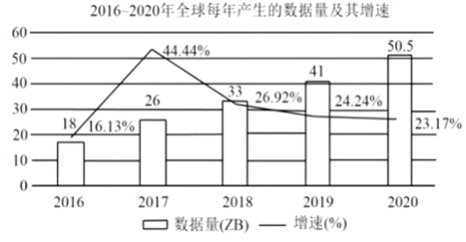
A.聚类分析、饼图、条形图
B.对比分析、折线图、柱形图
C.结构分析、饼图、条形图
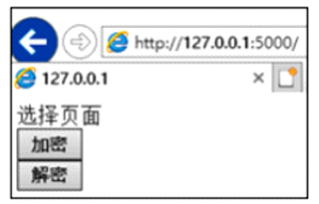
D.平均分析、折线图、柱形图
(3)、该网站可实现对数据的加密解密，应用界面如右图。可见该应用的服务架构体系属于（ ）。
A.B/S B.P2P C.C/S D.B/C

